BÁO CÁO ASSIGNMENT 1
MSS301 – Cinema Ticket Booking System using API Gateway

Họ và tên SV: Lê Quang Vĩnh
MSSV: DE190369
Lớp: SE19B04
GitHub: vinhlele/MSS_DE190369_LeQuangVinh

Mục lục
Table of Contents
Mục lục 2
F0 – Hạ tầng và khởi tạo project 10
TODO 0.1 – Tạo thư mục gốc và Docker Compose 10
Evidence – Screenshot 10
Git 10
TODO 0.2 – Script tạo database 11
Evidence – Screenshot 11
Git 11
TODO 0.3 – Generate 3 service projects 11
Evidence – Screenshot 11
Git 13
TODO 0.4 – Generate API Gateway 14
Evidence – Screenshot 14
Git 14
TODO 0.5 – Cấu hình application.properties 14
Evidence – Screenshot 14
Git 15
TODO 0.6 – Global exception handler 15
Evidence – Screenshot 15
Git 15
F1 – Authentication (customer-service + Gateway) 16
TODO 1.1 – Admin account và JWT properties 16
Git 16
TODO 1.2 – BCrypt PasswordEncoder 16
Evidence – Screenshot 16
Git 17
TODO 1.3 – JwtService 17
Evidence – Screenshot 17
Git 17
TODO 1.4 – AuthService.login 18
Evidence – Screenshot 18
Git 18
TODO 1.5 – Login endpoint 18
Evidence – Screenshot 18
Git 19
F2 – Customer: Register & Profile 19
TODO 2.1 – Flyway customer migrations 19
Evidence – Screenshot 19
Git 20
TODO 2.2 – Customer entity và repository 20
Evidence – Screenshot 20
Git 22
TODO 2.3 – Customer DTOs và validation 22
Evidence – Screenshot 22
Git 24
TODO 2.4 – Customer registration 24
Evidence – Screenshot 24
Git 25
TODO 2.5 – Profile và đổi password 25
Evidence – Screenshot 25
Git 25
TODO 2.6 – Customer endpoints 26
Evidence – Screenshot 26
Git 26
F3 – Admin: Manage customers 26
TODO 3.1 – AdminCustomerRequest 26
Evidence – Screenshot 26
Git 27
TODO 3.2 – Admin customer service 27
Evidence – Screenshot 27
Git 28
TODO 3.3 – Admin customer endpoints 28
Evidence – Screenshot 29
Git 29
F4 – Admin: Manage genres & cinema rooms 29
TODO 4.1 – DataSeeder 29
Evidence – Screenshot 29
Git 30
TODO 4.2 – Genre và CinemaRoom documents 30
Evidence – Screenshot 31
Git 31
TODO 4.3 – Genre/Room services 31
Evidence – Screenshot 31
Git 32
TODO 4.4 – Genre/Room controllers 32
Evidence – Screenshot 33
Git 33
F5 – Admin: Manage movies 33
TODO 5.1 – Movie document 33
Evidence – Screenshot 34
Git 34
TODO 5.2 – Movie search 34
Evidence – Screenshot 35
Git 35
TODO 5.3 – Movie CRUD 35
Evidence – Screenshot 35
Git 36
TODO 5.4 – Movie endpoints 36
Evidence – Screenshot 37
Git 37
F6 – Showtime 37
TODO 6.1 – Showtime document 37
Evidence – Screenshot 37
Git 38
TODO 6.2 – Overlap query 38
Evidence – Screenshot 38
Git 39
TODO 6.3 – Validate và schedule showtime 39
Evidence – Screenshot 39
Git 40
TODO 6.4 – Cancel và search showtime 40
Evidence – Screenshot 41
Git 41
TODO 6.5 – Showtime endpoints 41
Evidence – Screenshot 42
Git 42
F7 – Create booking (booking-service + OpenFeign) 42
TODO 7.1 – OpenFeign và Spring Cloud BOM 42
Evidence – Screenshot 43
Git 43
TODO 7.2 – MySQL booking migration 43
Evidence – Screenshot 43
Git 44
TODO 7.3 – Booking entities 44
Evidence – Screenshot 44
Git 45
TODO 7.4 – MovieClient Feign 45
Evidence – Screenshot 45
Git 46
TODO 7.5 – Create booking 46
Evidence – Screenshot 46
Git 47
TODO 7.6 – Seat map 47
Evidence – Screenshot 47
Git 48
TODO 7.7 – Booking endpoints 48
Evidence – Screenshot 48
Git 48
F8 – Booking history & cancel 49
TODO 8.1 – Customer booking history 49
Evidence – Screenshot 49
Git 49
TODO 8.2 – Booking detail authorization 49
Evidence – Screenshot 49
Git 51
TODO 8.3 – Cancel booking 51
Evidence – Screenshot 51
Git 53
TODO 8.4 – History/detail/cancel/admin list endpoints 54
Evidence – Screenshot 54
Git 54
F9 – Admin: Report statistic 55
TODO 9.1 – Report query 55
Evidence – Screenshot 55
Git 56
TODO 9.2 – Revenue report 56
Evidence – Screenshot 56
Git 57
TODO 9.3 – Report endpoint 57
Evidence – Screenshot 57
Git 58
F10 – API Gateway: Routing & Security 58
TODO 10.1 – Gateway configuration 58
Evidence – Screenshot 58
Git 59
TODO 10.2 – UserHeaderFilter 59
Evidence – Screenshot 60
Git 60
TODO 10.3 – Gateway routes 60
Evidence – Screenshot 61
Git 61
TODO 10.4 – Gateway security 61
Evidence – Screenshot 62
Git 62
F11 – Postman & nộp bài 62
TODO 11.1 – Local Environment 62
Evidence – Screenshot 62
Git 63
TODO 11.2 – Collection và test scripts 63
Evidence – Screenshot 63
Git 64
TODO 11.3 – Collection Runner và evidence 64
Evidence – Screenshot 64
Git 64
Checklist nộp bài cuối cùng 65
Git history – Evidence cuối bài 65
Postman Collection Runner – Evidence cuối bài 66
Integration Test – Evidence cuối bài 66
GitHub – Evidence cuối bài 66

F0 – Hạ tầng và khởi tạo project

TODO 0.1 – Tạo thư mục gốc và Docker Compose
Mục tiêu / yêu cầu: Tạo thư mục gốc fu-cinema và docker-compose.yml chạy SQL Server 2022 (sa/Fucinema@2026, port 1433, healthcheck), MongoDB 7.0.5 (root/password, port 27017) và MySQL 8.3.0 (root/mysql, port 3306).

Evidence – Screenshot
📷 Screenshot 1 – TODO 0.1: Code / cấu hình / cấu trúc fil
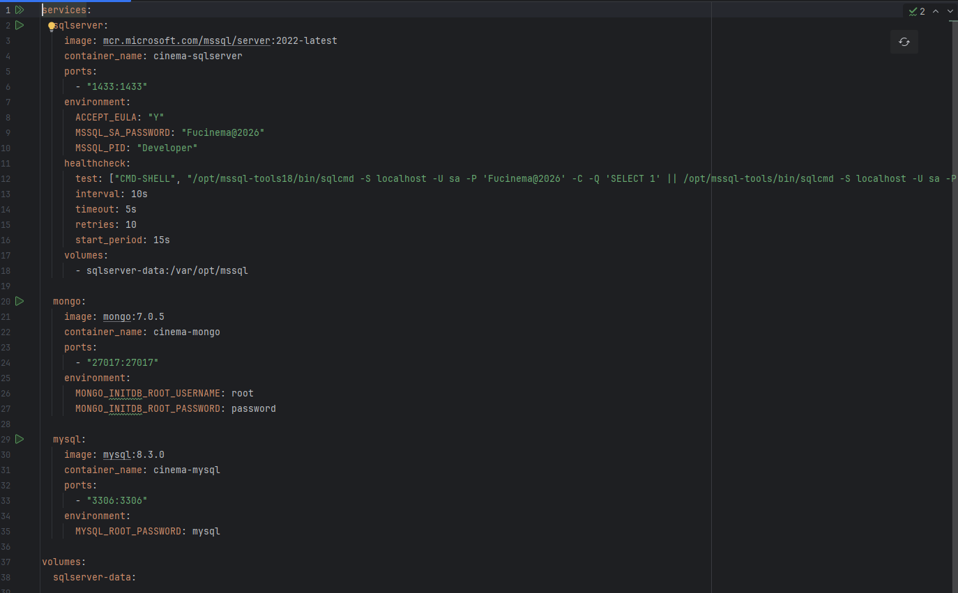

📷 Screenshot 2 – TODO 0.1: Kết quả chạy / test / terminal / Postman

Git
Commit message: `chore(infra): add docker compose for sql server, mongodb and mysql`
____________________________________________________________

TODO 0.2 – Script tạo database
Mục tiêu / yêu cầu: Tạo sqlserver/init.sql cho cinema_customer, chạy qua sqlserver-init sau khi SQL Server healthy; tạo mysql/init.sql cho cinema_booking. MongoDB tự tạo cinema_movie.

Evidence – Screenshot
📷 Screenshot 1 – TODO 0.2: Code / cấu hình / cấu trúc file

📷 Screenshot 2 – TODO 0.2: Kết quả chạy / test / terminal / Postman
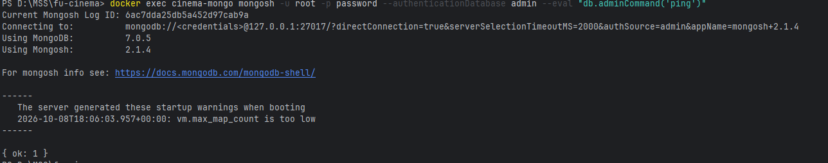

Git
Commit message: `chore(infra): add init scripts for sql server and mysql databases`
Commit thực tế đã dùng (nếu khác): ____________________________________________________________

TODO 0.3 – Generate 3 service projects
Mục tiêu / yêu cầu: Generate customer-service, movie-service, booking-service với Boot 4.1.0, Java 21, Group com.fudn và dependencies theo assignment.
Files / vị trí liên quan: Điền/cập nhật nếu cần: ______________________________________________

Evidence – Screenshot
📷 Screenshot 1 – TODO 0.3: Code / cấu hình / cấu trúc file
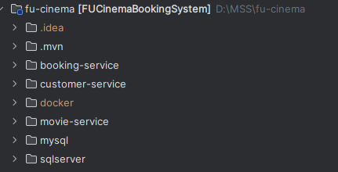

📷 Screenshot 2 – TODO 0.3: Kết quả chạy / test / terminal / Postman
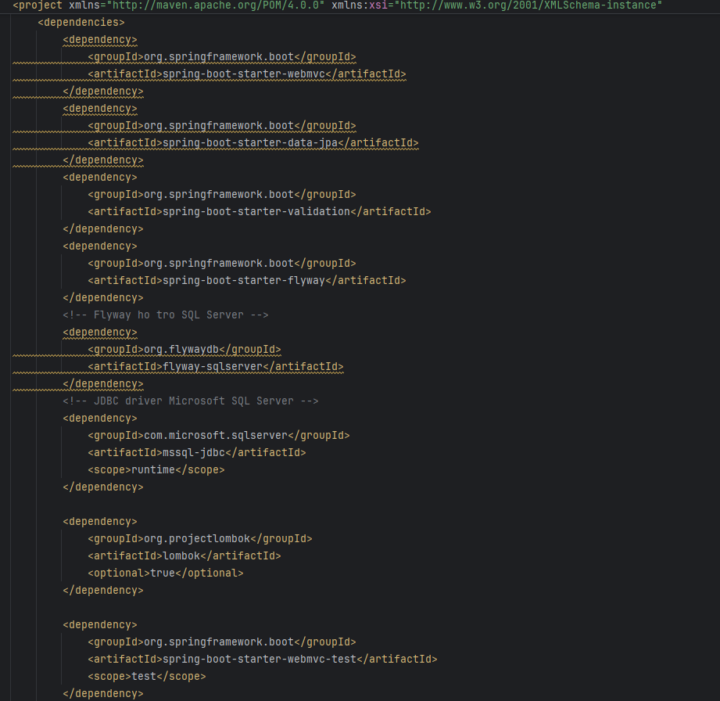

Git
Commit message: `build(customer): bootstrap customer-service with sql server driver and flyway`;
`build(movie): bootstrap movie-service with spring data mongodb`;
`build(booking): bootstrap booking-service with mysql and flyway`
Commit thực tế đã dùng (nếu khác): ____________________________________________________________

TODO 0.4 – Generate API Gateway
Mục tiêu / yêu cầu: Generate api-gateway với Gateway (Server Web MVC), OAuth2 Resource Server và Actuator.

Evidence – Screenshot
📷 Screenshot 1 – TODO 0.4: Code / cấu hình / cấu trúc file
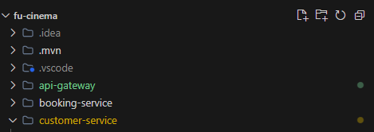

Git
Commit message: `build(gateway): bootstrap api-gateway with gateway webmvc and resource server`
____________________________________________________________

TODO 0.5 – Cấu hình application.properties
Mục tiêu / yêu cầu: Cấu hình datasource/URI cho customer, movie, booking; port và ddl-auto=none theo assignment.

Evidence – Screenshot
📷 Screenshot 1 – TODO 0.5: Code / cấu hình / cấu trúc file
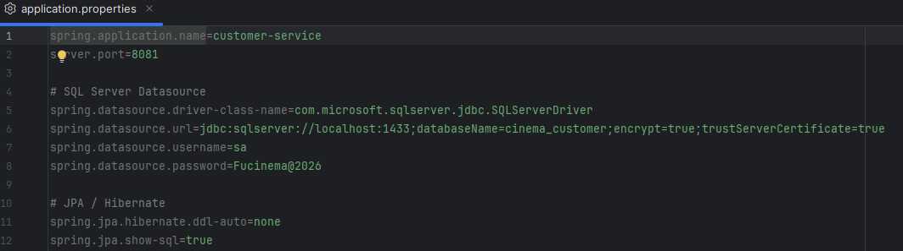

Git
Commit message: `chore(customer): configure sql server datasource and jpa settings`;
`chore(movie): configure mongodb connection uri and auto index creation`;
`chore(booking): configure port, datasource and movie service url`
____________________________________________________________

TODO 0.6 – Global exception handler
Mục tiêu / yêu cầu: Tạo ApiException, ErrorResponse và GlobalExceptionHandler trong package exception cho customer-service, movie-service và booking-service.

Evidence – Screenshot
📷 Screenshot 1 – TODO 0.6: Code / cấu hình / cấu trúc file
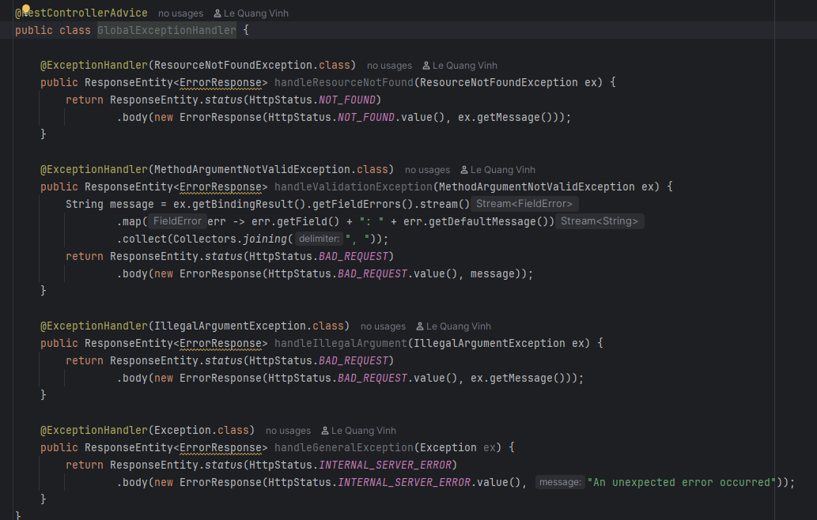

Git
Commit message: `feat(customer): add global exception handler with unified error body`;
`feat(movie): add global exception handler with unified error body`;
`feat(booking): add global exception handler with unified error body`
____________________________________________________________

F1 – Authentication (customer-service + Gateway)

TODO 1.1 – Admin account và JWT properties
Mục tiêu / yêu cầu: Khai báo tài khoản Admin cùng JWT secret/expiration trong customer-service/application.properties.

📷 Screenshot 1 – TODO 1.1: Code / cấu hình / cấu trúc file
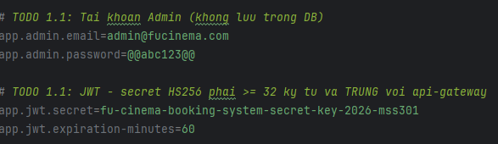

Git
Commit message: `chore(customer): configure admin account and jwt properties`
____________________________________________________________

TODO 1.2 – BCrypt PasswordEncoder
Mục tiêu / yêu cầu: Tạo Bean PasswordEncoder dùng BCrypt.
Files / vị trí liên quan: Điền/cập nhật nếu cần: ______________________________________________

Evidence – Screenshot
📷 Screenshot 1 – TODO 1.2: Code / cấu hình / cấu trúc file
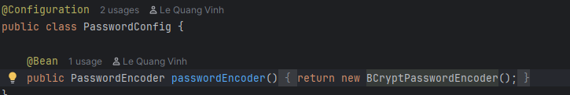

Git
Commit message: `feat(customer): add bcrypt password encoder bean`
____________________________________________________________

TODO 1.3 – JwtService
Mục tiêu / yêu cầu: Implement generateToken(uid, email, role), ký HS256 và các claims sub, uid, role, iat, exp.

Evidence – Screenshot
📷 Screenshot 1 – TODO 1.3: Code / cấu hình / cấu trúc file
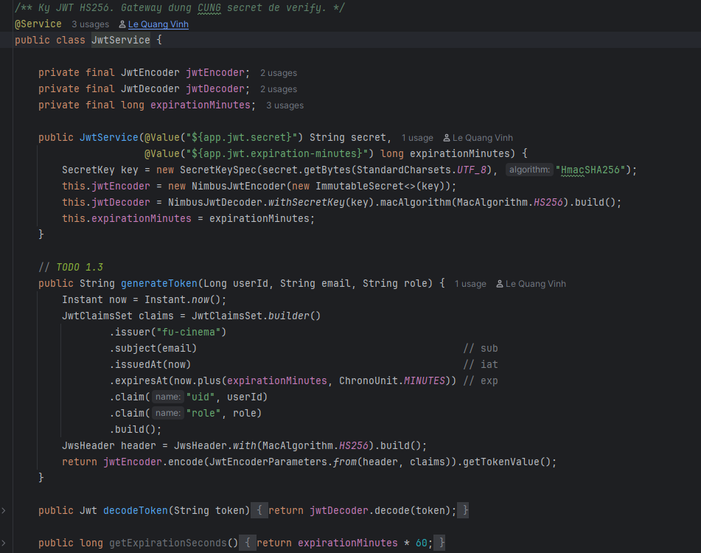

Git
Commit message: `feat(customer): add JwtService to sign HS256 access tokens`
____________________________________________________________

TODO 1.4 – AuthService.login
Mục tiêu / yêu cầu: Login: kiểm tra Admin trong properties trước, sau đó Customer trong DB bằng BCrypt; chặn INACTIVE.

Evidence – Screenshot
📷 Screenshot 1 – TODO 1.4: Code / cấu hình / cấu trúc file
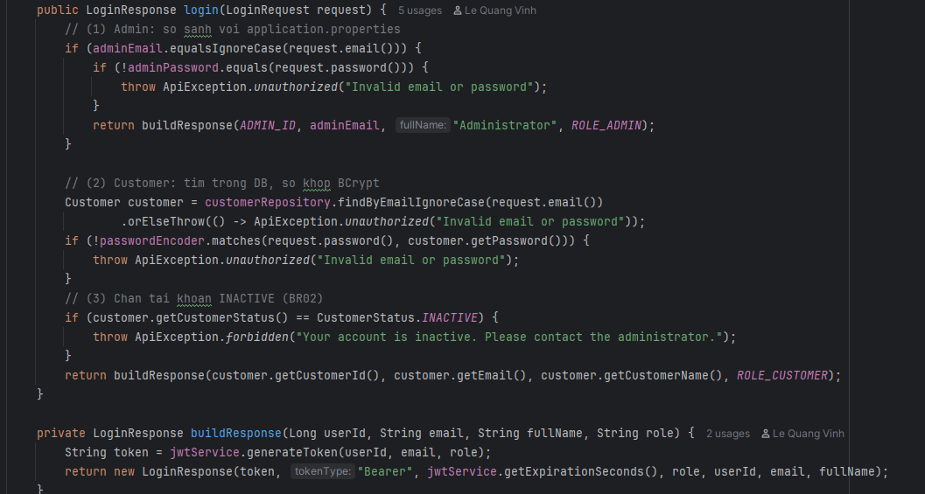

Git
Commit message: `feat(customer): implement login for admin and customers`
____________________________________________________________

TODO 1.5 – Login endpoint
Mục tiêu / yêu cầu: Expose POST /api/auth/login trả LoginResponse.
Files / vị trí liên quan: Điền/cập nhật nếu cần: ______________________________________________

Evidence – Screenshot
📷 Screenshot 1 – TODO 1.5: Code / cấu hình / cấu trúc file
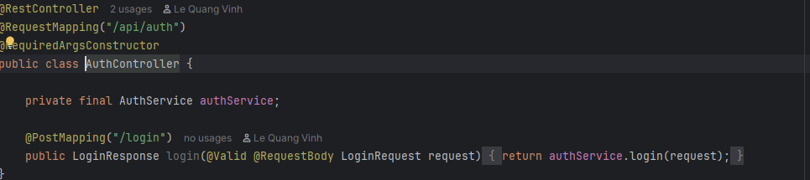

Git
Commit message: `feat(customer): expose POST /api/auth/login`
____________________________________________________________

F2 – Customer: Register & Profile

TODO 2.1 – Flyway customer migrations
Mục tiêu / yêu cầu: V1__init.sql với bảng customer, IDENTITY, NVARCHAR; V2__seed.sql với 3 customer mẫu, có 1 INACTIVE; dependency flyway-sqlserver.

Evidence – Screenshot
📷 Screenshot 1 – TODO 2.1: Code / cấu hình / cấu trúc file
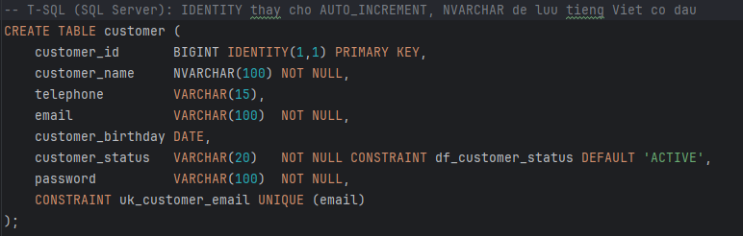

📷 Screenshot 2 – TODO 2.1: Kết quả chạy / test / terminal / Postman

Git
Commit message: `feat(customer): add t-sql migrations with nvarchar and unicode seed data`
____________________________________________________________

TODO 2.2 – Customer entity và repository
Mục tiêu / yêu cầu: Tạo Customer, CustomerStatus và CustomerRepository.

Evidence – Screenshot
📷 Screenshot 1 – TODO 2.2: Code / cấu hình / cấu trúc file
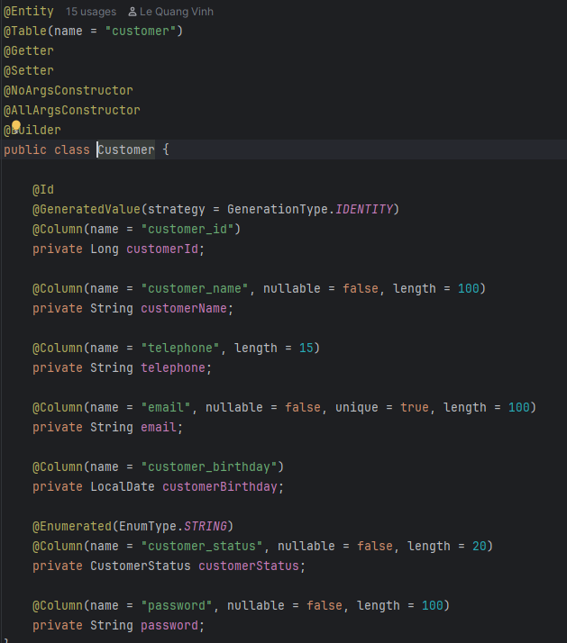

📷 Screenshot 2 – TODO 2.2: Kết quả chạy / test / terminal / Postman
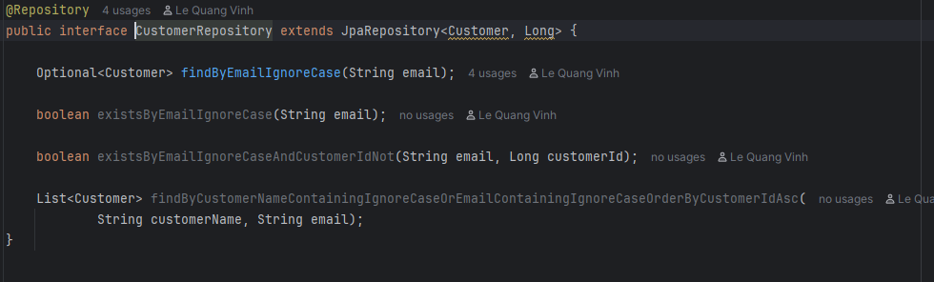

Git
Commit message: `feat(customer): add Customer entity and repository`
____________________________________________________________
Git push: ☐ Chưa push ☐ Đã được tôi cho phép push

TODO 2.3 – Customer DTOs và validation
Mục tiêu / yêu cầu: Tạo RegisterRequest, ProfileUpdateRequest, ChangePasswordRequest, CustomerResponse với Bean Validation.

Evidence – Screenshot
📷 Screenshot 1 – TODO 2.3: Code / cấu hình / cấu trúc file
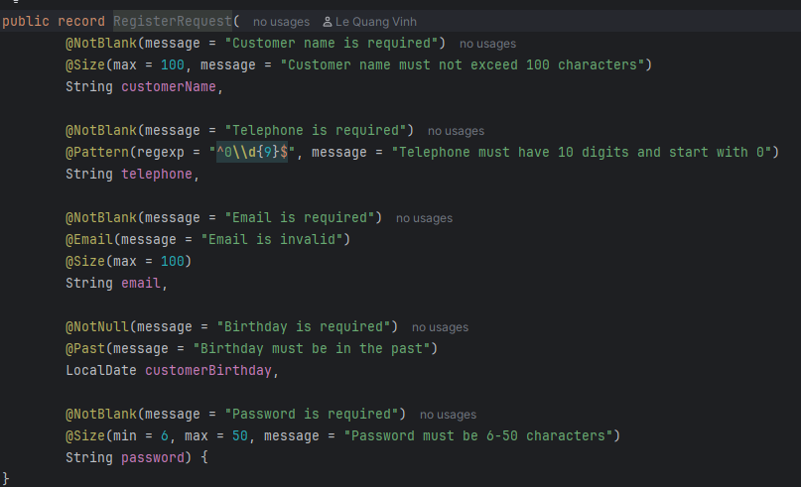

📷 Screenshot 2 – TODO 2.3: Kết quả chạy / test / terminal / Postman
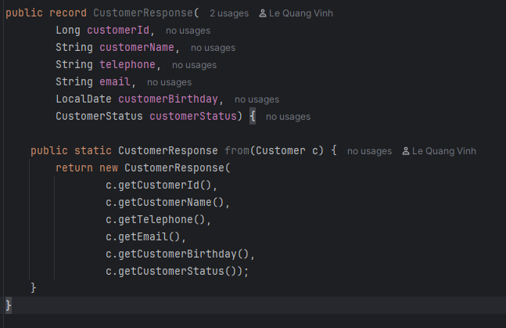

Git
Commit message: `feat(customer): add register, profile and password DTOs with validation`
____________________________________________________________

TODO 2.4 – Customer registration
Mục tiêu / yêu cầu: Implement register theo BR01, mã hóa password, status ACTIVE.

Evidence – Screenshot
📷 Screenshot 1 – TODO 2.4: Code / cấu hình / cấu trúc file
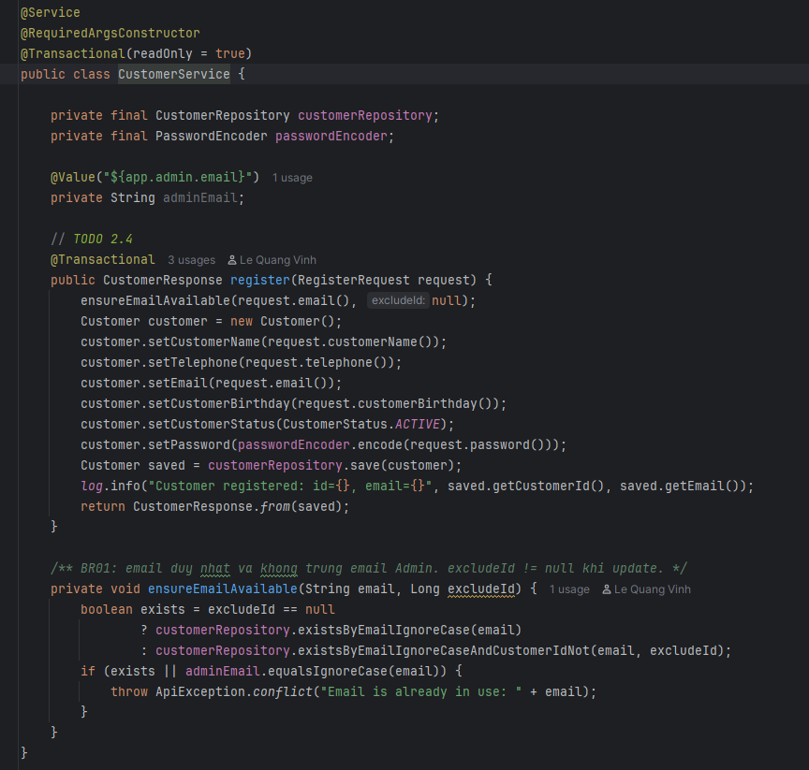

Git
Commit message: `feat(customer): implement customer registration with unique email`
____________________________________________________________

TODO 2.5 – Profile và đổi password
Mục tiêu / yêu cầu: Implement getProfile, updateProfile, changePassword; kiểm tra mật khẩu cũ và lấy ID từ X-User-Id.

Evidence – Screenshot
📷 Screenshot 1 – TODO 2.5: Code / cấu hình / cấu trúc file
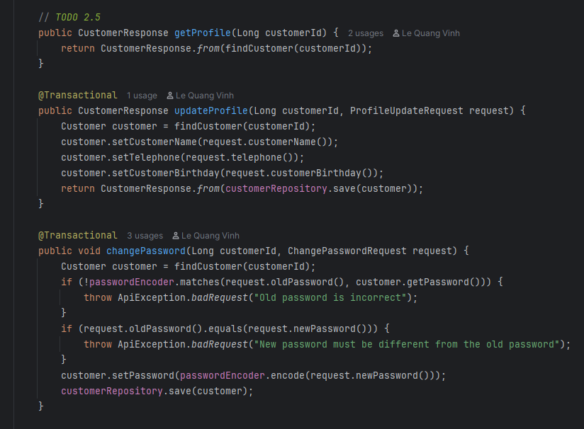

Git
Commit message: `feat(customer): implement view, update profile and change password`
____________________________________________________________

TODO 2.6 – Customer endpoints
Mục tiêu / yêu cầu: Expose /register, /me, /me/password.

Evidence – Screenshot
📷 Screenshot 1 – TODO 2.6: Code / cấu hình / cấu trúc file
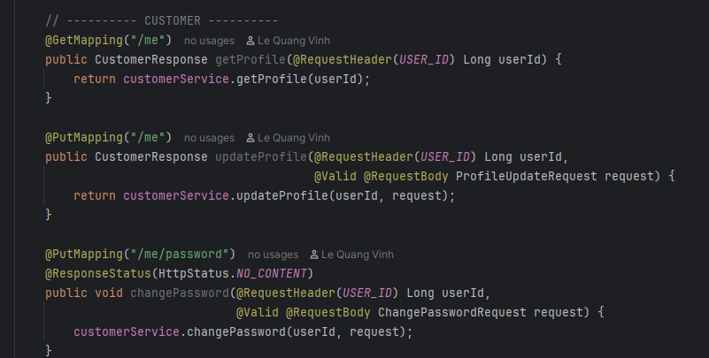

Git
Commit message: `feat(customer): expose register and /me endpoints`
____________________________________________________________
Git push: ☐ Chưa push ☐ Đã được tôi cho phép push

F3 – Admin: Manage customers

TODO 3.1 – AdminCustomerRequest
Mục tiêu / yêu cầu: Tạo DTO AdminCustomerRequest, có customerStatus và password bắt buộc khi tạo.

Evidence – Screenshot
📷 Screenshot 1 – TODO 3.1: Code / cấu hình / cấu trúc file
[DÁN ẢNH 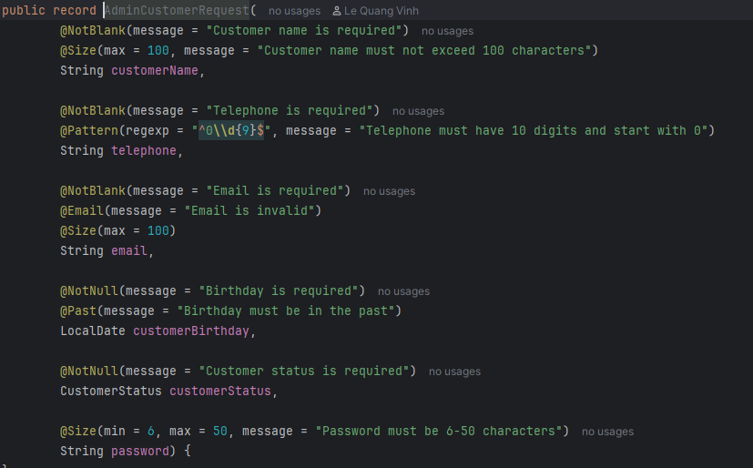

Git
Commit message: `feat(customer): add AdminCustomerRequest DTO`
____________________________________________________________
Git push: ☐ Chưa push ☐ Đã được tôi cho phép push

TODO 3.2 – Admin customer service
Mục tiêu / yêu cầu: Implement search, getById, create, update và delete dạng soft delete.

Evidence – Screenshot
📷 Screenshot 1 – TODO 3.2: Code / cấu hình / cấu trúc file
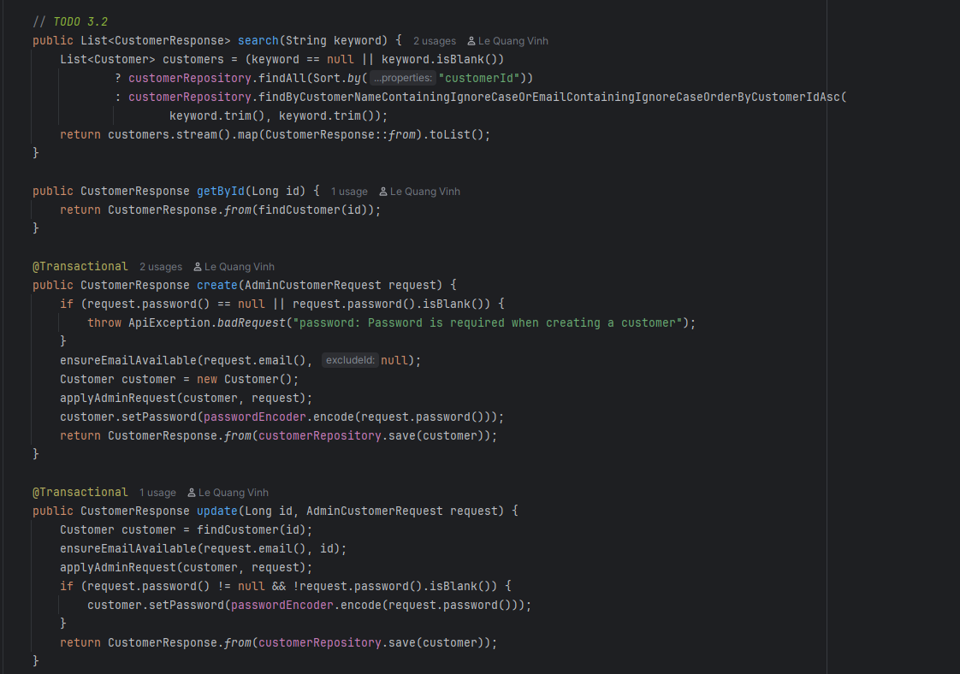

Git
Commit message: `feat(customer): implement admin customer search and crud with soft delete`
____________________________________________________________
Git push: ☐ Chưa push ☐ Đã được tôi cho phép push

TODO 3.3 – Admin customer endpoints
Mục tiêu / yêu cầu: Expose CRUD /api/customers.
sửa lỗi

Evidence – Screenshot
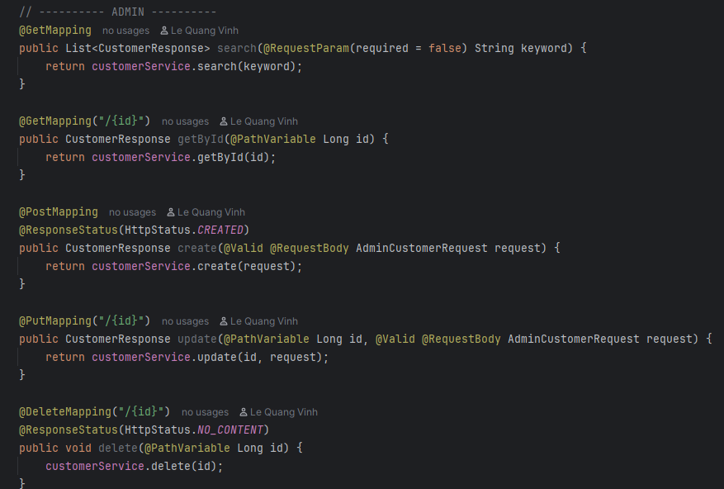

Git
Commit message: `feat(customer): expose admin customer crud endpoints`
____________________________________________________________

F4 – Admin: Manage genres & cinema rooms

TODO 4.1 – DataSeeder
Mục tiêu / yêu cầu: Tạo DataSeeder/CommandLineRunner nạp genres, rooms, movies, showtimes mẫu với ObjectId cố định; bỏ qua nếu collection đã có dữ liệu.

Evidence – Screenshot
📷 Screenshot 1 – TODO 4.1: Code / cấu hình / cấu trúc file
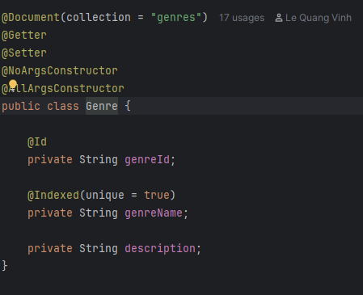

📷 Screenshot 2 – TODO 4.1: Kết quả chạy / test / terminal / Postman
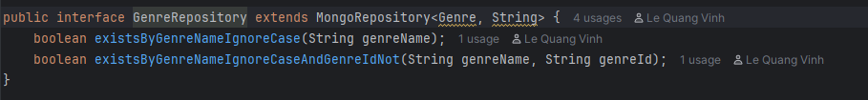

Git
Commit message: `feat(movie): add DataSeeder for genres, rooms, movies and showtimes`
____________________________________________________________

TODO 4.2 – Genre và CinemaRoom documents
Mục tiêu / yêu cầu: Tạo Genre, CinemaRoom, unique indexes, RoomType, RoomStatus và MongoRepository.

Evidence – Screenshot
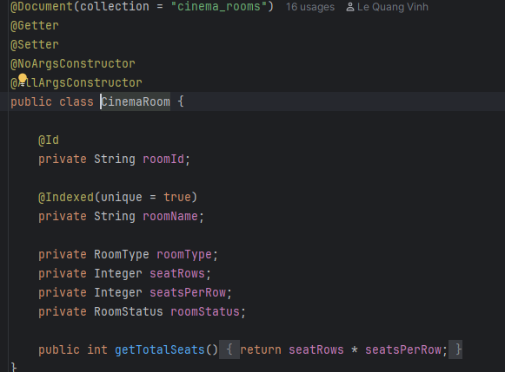

Git
Commit message: `feat(movie): add Genre and CinemaRoom documents with unique indexes`
____________________________________________________________

TODO 4.3 – Genre/Room services
Mục tiêu / yêu cầu: Implement CRUD GenreService, RoomService và BR03 khi xóa.

Evidence – Screenshot
📷 Screenshot 1 – TODO 4.3: Code / cấu hình / cấu trúc file
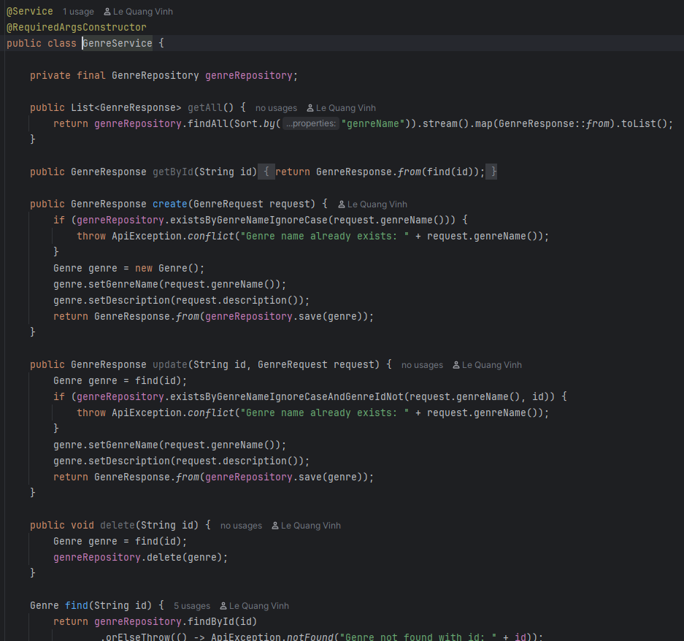

Git
Commit message: `feat(movie): implement genre and room services with delete guards`
____________________________________________________________

TODO 4.4 – Genre/Room controllers
Mục tiêu / yêu cầu: Tạo GenreController và RoomController.

Evidence – Screenshot
📷 Screenshot 1 – TODO 4.4: Code / cấu hình / cấu trúc file
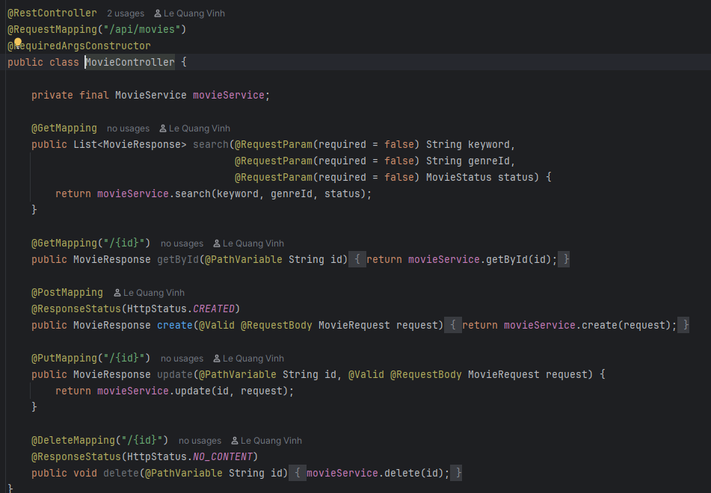

Git
Commit message: `feat(movie): expose genre and room endpoints`
____________________________________________________________

F5 – Admin: Manage movies

TODO 5.1 – Movie document
Mục tiêu / yêu cầu: Tạo Movie tham chiếu genreId dạng String cùng AgeRating và MovieStatus.

Evidence – Screenshot
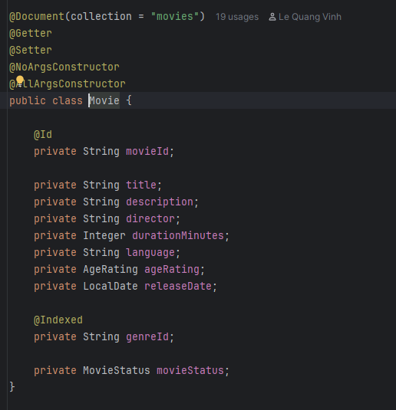

Git
Commit message: `feat(movie): add Movie document referencing genre id`
____________________________________________________________

TODO 5.2 – Movie search
Mục tiêu / yêu cầu: Tìm kiếm bằng MongoTemplate + Criteria: keyword regex không phân biệt hoa thường, genreId và status tùy chọn.

Evidence – Screenshot
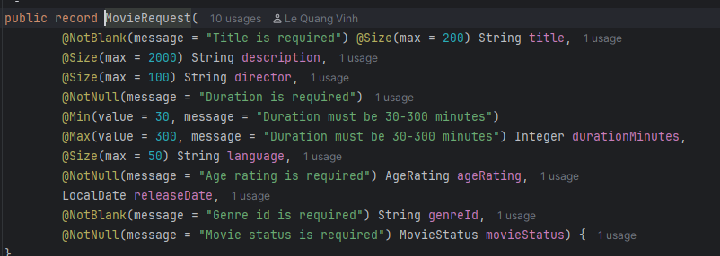

📷 Screenshot 2 – TODO 5.2: Kết quả chạy / test / terminal / Postman
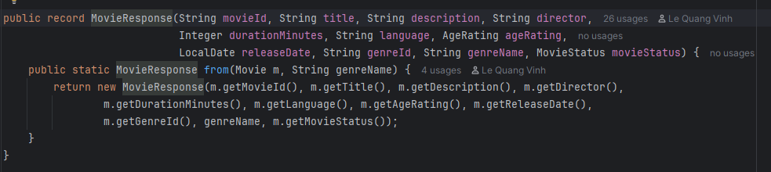

Git
Commit message: `feat(movie): search movies with MongoTemplate criteria`
____________________________________________________________

TODO 5.3 – Movie CRUD
Mục tiêu / yêu cầu: Implement MovieService CRUD, BR03, BR15; kiểm tra genreId và application-side join genreName.

Evidence – Screenshot
📷 Screenshot 1 – TODO 5.3: Code / cấu hình / cấu trúc file
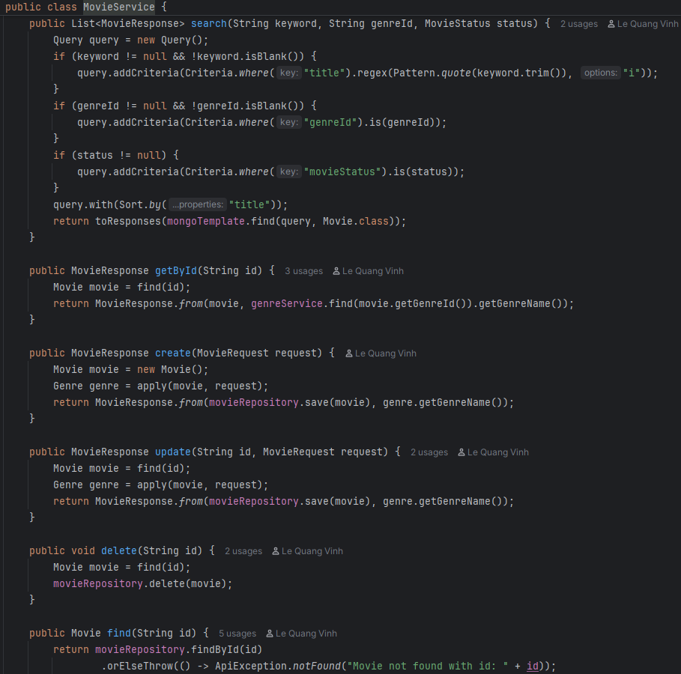

Git
Commit message: `feat(movie): implement movie crud with genre existence check`
____________________________________________________________
Commit | ☐ Đã commit local

TODO 5.4 – Movie endpoints
Mục tiêu / yêu cầu: Expose movie endpoints.

Evidence – Screenshot
📷 Screenshot 1 – TODO 5.4: Code / cấu hình / cấu trúc file
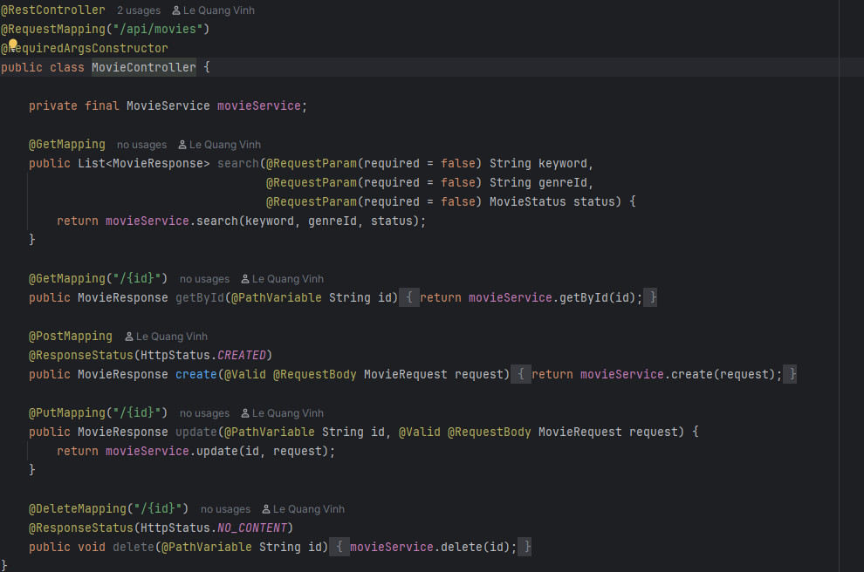

Git
Commit message: `feat(movie): expose movie endpoints`
____________________________________________________________

F6 – Showtime

TODO 6.1 – Showtime document
Mục tiêu / yêu cầu: Tạo Showtime document với ticket price dạng Decimal128.

Evidence – Screenshot
📷 Screenshot 1 – TODO 6.1: Code / cấu hình / cấu trúc file
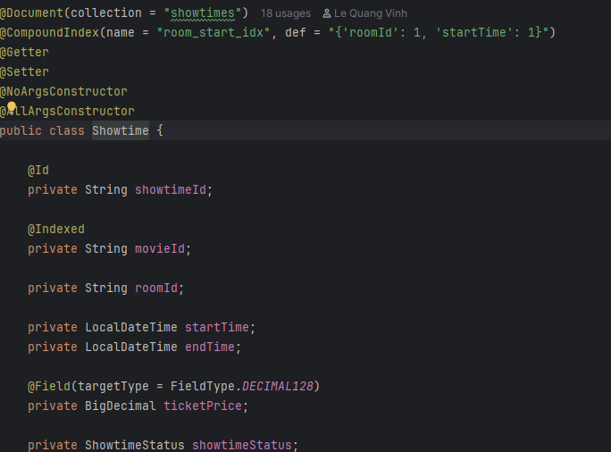

Git
Commit message: `feat(movie): add Showtime document with decimal128 price`
____________________________________________________________

TODO 6.2 – Overlap query
Mục tiêu / yêu cầu: Thêm derived query đếm các showtime bị overlap.

Evidence – Screenshot
📷 Screenshot 1 – TODO 6.2: Code / cấu hình / cấu trúc file
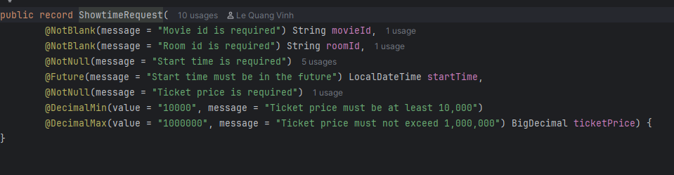

📷 Screenshot 2 – TODO 6.2: Kết quả chạy / test / terminal / Postman
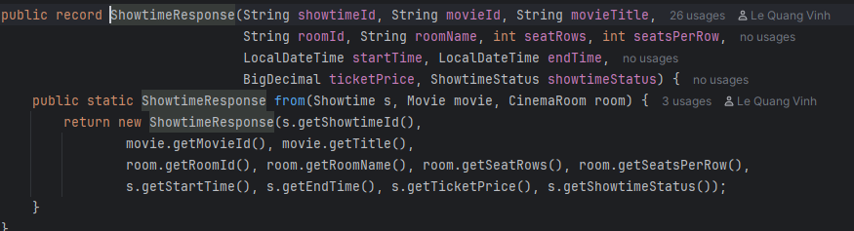

Git
Commit message: `feat(movie): add derived query counting overlapping showtimes`
____________________________________________________________

TODO 6.3 – Validate và schedule showtime
Mục tiêu / yêu cầu: Validate/schedule showtime và tính endTime theo duration; áp dụng các business rule về thời gian/phòng.

Evidence – Screenshot
📷 Screenshot 1 – TODO 6.3: Code / cấu hình / cấu trúc file
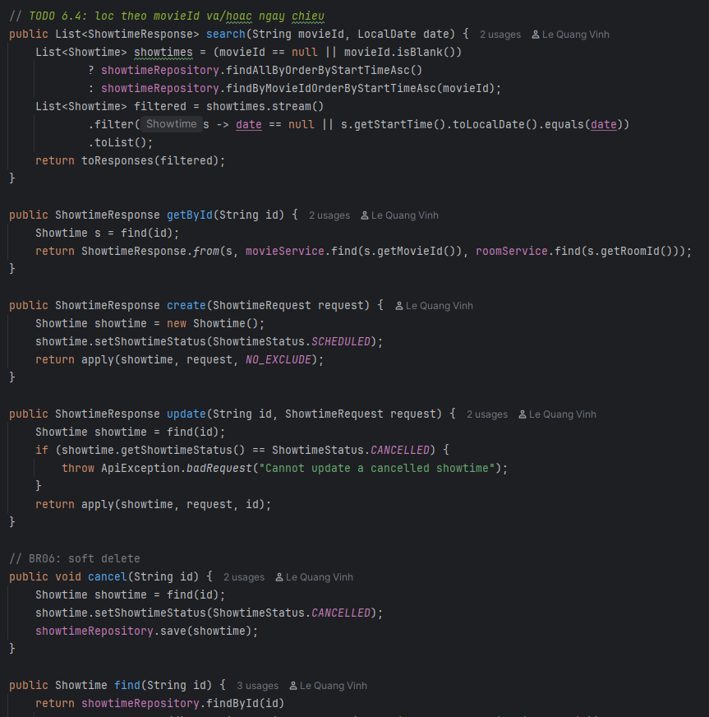

Git
Commit message: `feat(movie): validate and schedule showtimes with computed end time`
____________________________________________________________

TODO 6.4 – Cancel và search showtime
Mục tiêu / yêu cầu: Implement cancel và tìm kiếm showtime theo movie/date.

Evidence – Screenshot
📷 Screenshot 1 – TODO 6.4: Code / cấu hình / cấu trúc file
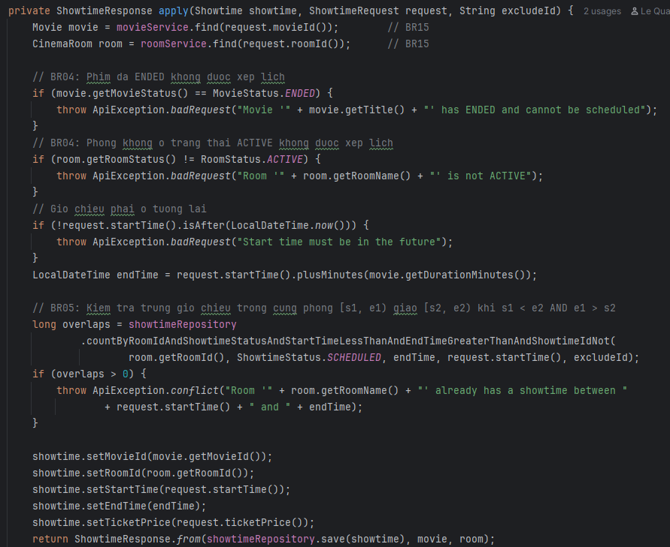

Git
Commit message: `feat(movie): implement showtime cancel and search by movie and date`
____________________________________________________________

TODO 6.5 – Showtime endpoints
Mục tiêu / yêu cầu: Expose các endpoint showtime.

Evidence – Screenshot
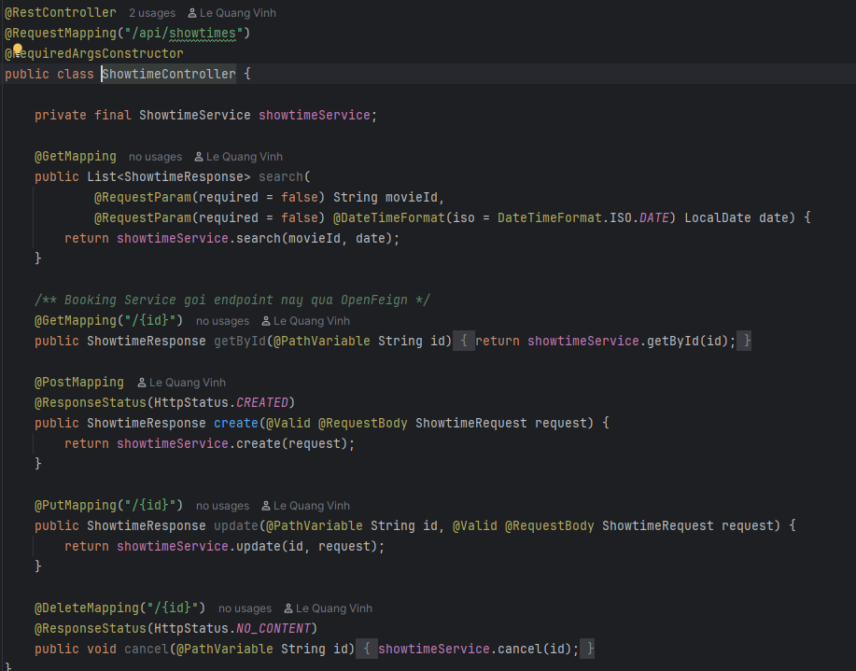

Git
Commit message: `feat(movie): expose showtime endpoints`
____________________________________________________________

F7 – Create booking (booking-service + OpenFeign)

TODO 7.1 – OpenFeign và Spring Cloud BOM
Mục tiêu / yêu cầu: Thêm spring-cloud-starter-openfeign, BOM spring-cloud-dependencies 2025.1.3 và @EnableFeignClients.

Evidence – Screenshot
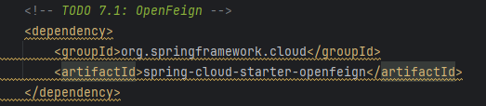

Git
Commit message: `build(booking): add openfeign and spring cloud bom`
____________________________________________________________

TODO 7.2 – MySQL booking migration
Mục tiêu / yêu cầu: Tạo V1__init.sql cho booking/booking_detail; showtime_id và movie_id là VARCHAR(24).

Evidence – Screenshot
📷 Screenshot 1 – TODO 7.2: Code / cấu hình / cấu trúc file
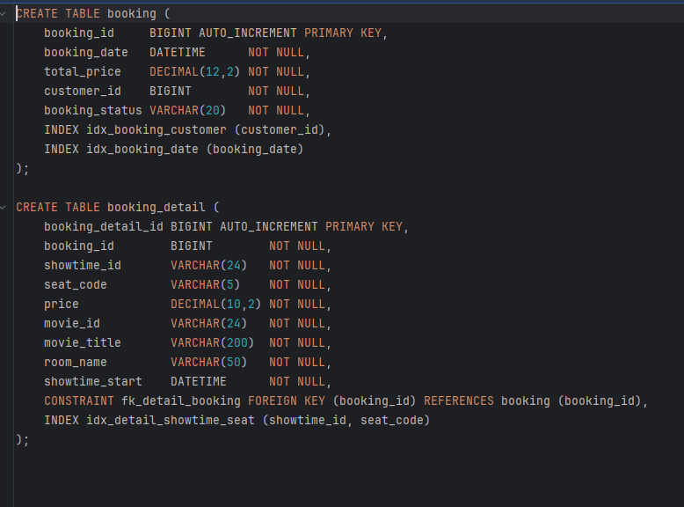

Git
Commit message: `feat(booking): add mysql migration with varchar object id columns`
____________________________________________________________

TODO 7.3 – Booking entities
Mục tiêu / yêu cầu: Tạo Booking, BookingDetail và BookingStatus; quan hệ OneToMany/cascade.

Evidence – Screenshot
📷 Screenshot 1 – TODO 7.3: Code / cấu hình / cấu trúc file

Git
Commit message: `feat(booking): add Booking and BookingDetail entities`
____________________________________________________________

TODO 7.4 – MovieClient Feign
Mục tiêu / yêu cầu: Tạo MovieClient gọi GET /api/showtimes/{id}, ShowtimeResponse và movie.service.url.

Evidence – Screenshot
📷 Screenshot 1 – TODO 7.4: Code / cấu hình / cấu trúc file
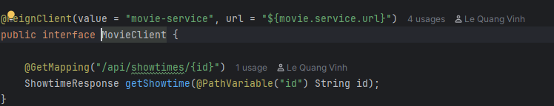

Git
Commit message: `feat(booking): add MovieClient feign client with string showtime id`
____________________________________________________________

TODO 7.5 – Create booking
Mục tiêu / yêu cầu: Implement booking creation, validate ghế/showtime và snapshot thông tin phim vào detail theo business rules.

Evidence – Screenshot
📷 Screenshot 1 – TODO 7.5: Code / cấu hình / cấu trúc file
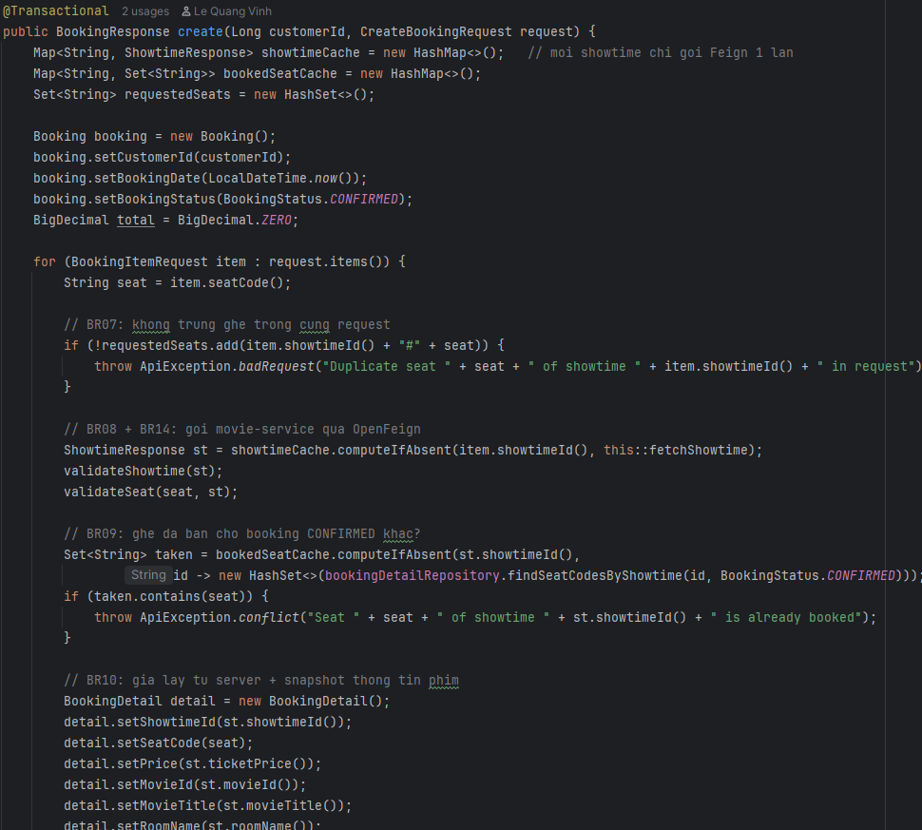

Git
Commit message: `feat(booking): implement booking creation with seat validation`
____________________________________________________________

TODO 7.6 – Seat map
Mục tiêu / yêu cầu: Implement getSeatMap(showtimeId), trả ghế đã đặt và số ghế trống.

Evidence – Screenshot
📷 Screenshot 1 – TODO 7.6: Code / cấu hình / cấu trúc file
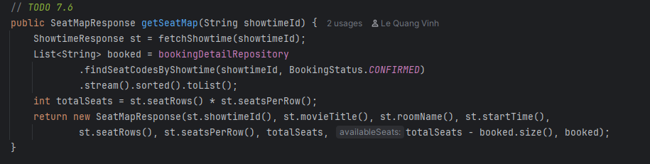

Git
Commit message: `feat(booking): add seat map for a showtime`
____________________________________________________________

TODO 7.7 – Booking endpoints
Mục tiêu / yêu cầu: Expose POST /api/bookings và GET /api/bookings/showtimes/{id}/seats.

Evidence – Screenshot
📷 Screenshot 1 – TODO 7.7: Code / cấu hình / cấu trúc file
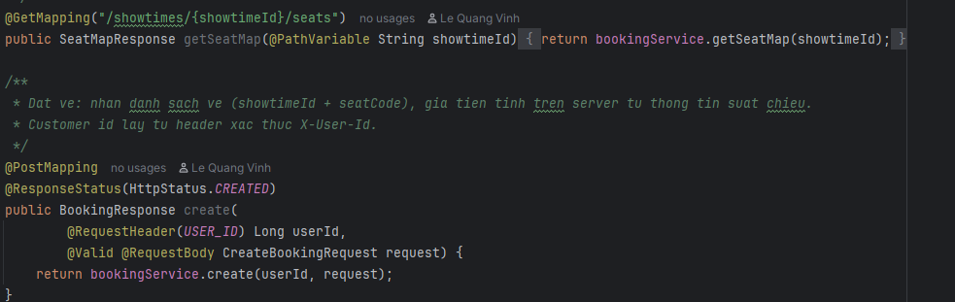

Git
Commit message: `feat(booking): expose create booking and seat map endpoints`
____________________________________________________________

F8 – Booking history & cancel

TODO 8.1 – Customer booking history
Mục tiêu / yêu cầu: getMyBookings(customerId), sắp xếp bookingDate giảm dần.

Evidence – Screenshot
📷 Screenshot 1 – TODO 8.1: Code / cấu hình / cấu trúc file
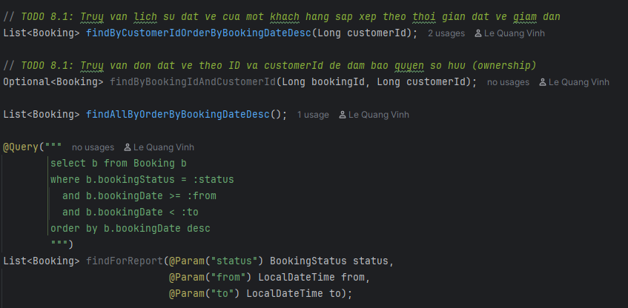

Git
Commit message: `feat(booking): add customer booking history sorted by date`
____________________________________________________________

TODO 8.2 – Booking detail authorization
Mục tiêu / yêu cầu: getById(id, userId, role), chỉ owner hoặc admin được xem theo BR11.

Evidence – Screenshot
📷 Screenshot 1 – TODO 8.2: Code / cấu hình / cấu trúc file
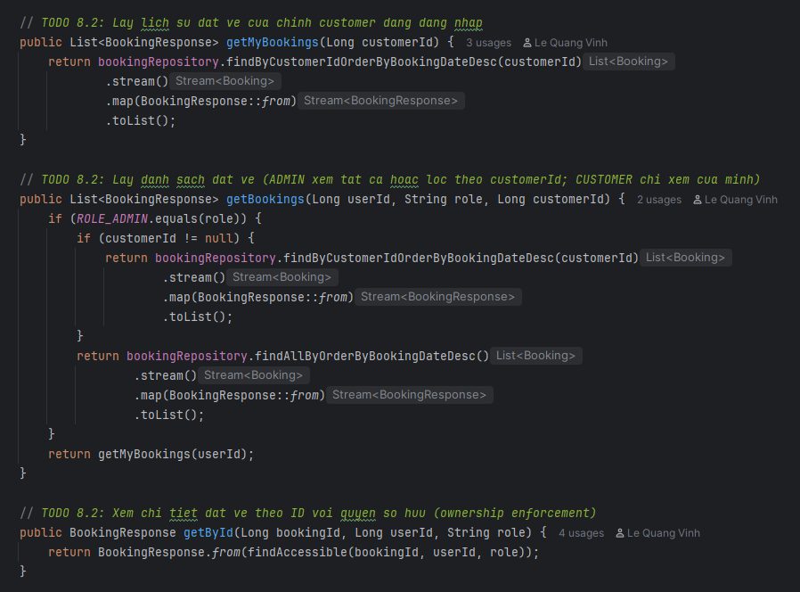

📷 Screenshot 2 – TODO 8.2: Kết quả chạy / test / terminal / Postman
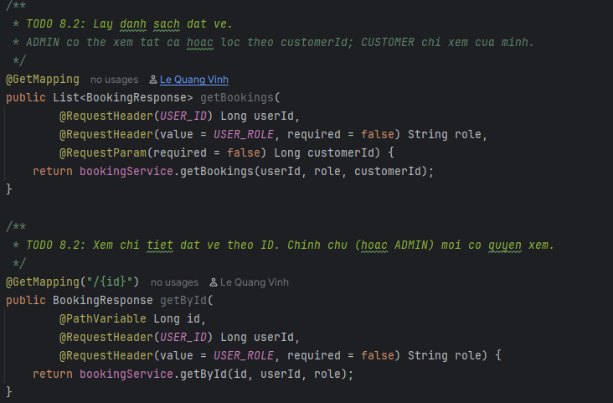

Git
Commit message: `feat(booking): restrict booking detail to owner or admin`
____________________________________________________________

TODO 8.3 – Cancel booking
Mục tiêu / yêu cầu: cancel(id, userId, role), áp dụng BR11/BR12 và quy tắc hủy trước showtime 2 giờ.

Evidence – Screenshot
📷 Screenshot 1 – TODO 8.3: Code / cấu hình / cấu trúc file
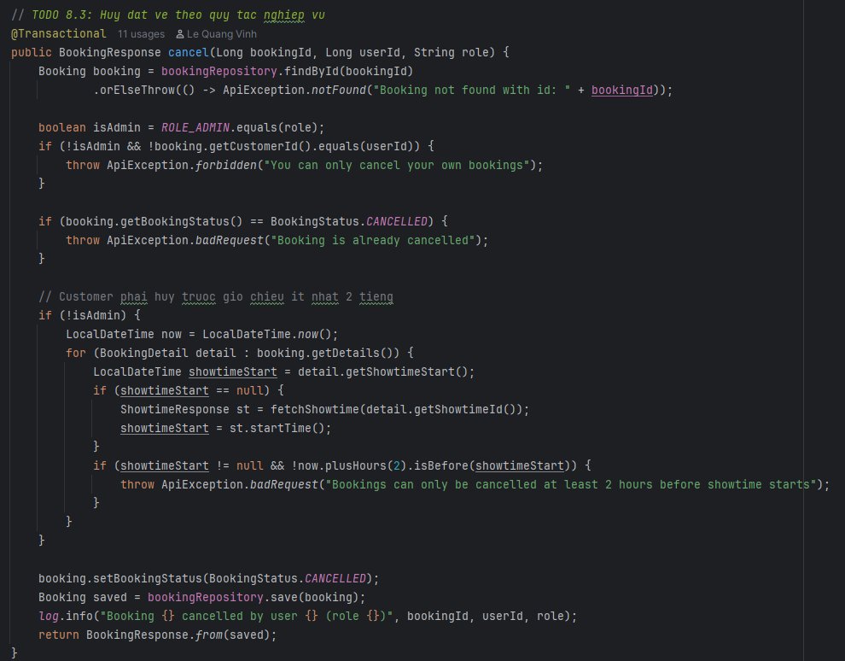

📷 Screenshot 2 – TODO 8.3: Kết quả chạy / test / terminal / Postman
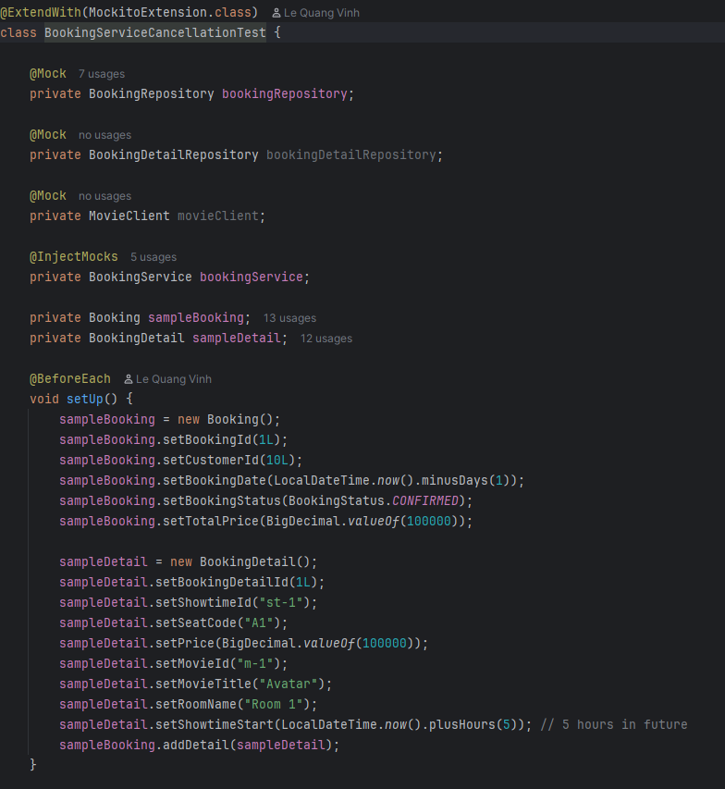

Git
Commit message: `feat(booking): allow cancelling bookings 2 hours before showtime`
____________________________________________________________

TODO 8.4 – History/detail/cancel/admin list endpoints
Mục tiêu / yêu cầu: Expose /my, /{id}, /{id}/cancel và GET /api/bookings cho Admin.

Evidence – Screenshot
📷 Screenshot 1 – TODO 8.4: Code / cấu hình / cấu trúc file
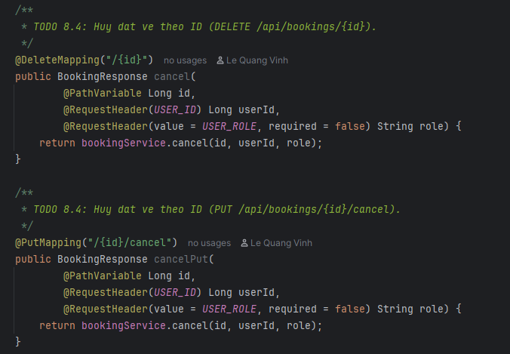

📷 Screenshot 2 – TODO 8.4: Kết quả chạy / test / terminal / Postman
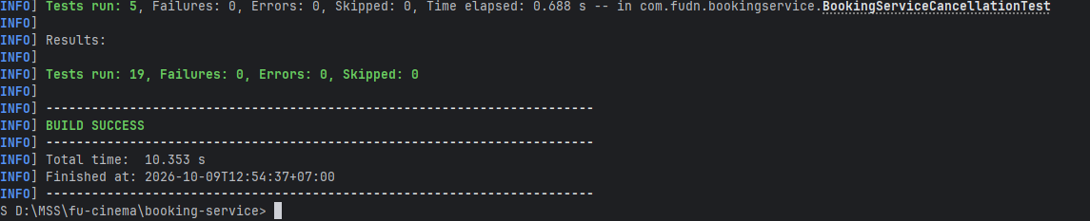

Git
Commit message: `feat(booking): expose history, detail, cancel and admin list endpoints`
____________________________________________________________

F9 – Admin: Report statistic

TODO 9.1 – Report query
Mục tiêu / yêu cầu: Query booking CONFIRMED trong khoảng [startDate 00:00, endDate 23:59:59], sắp xếp giảm dần.

Evidence – Screenshot
📷 Screenshot 1 – TODO 9.1: Code / cấu hình / cấu trúc file
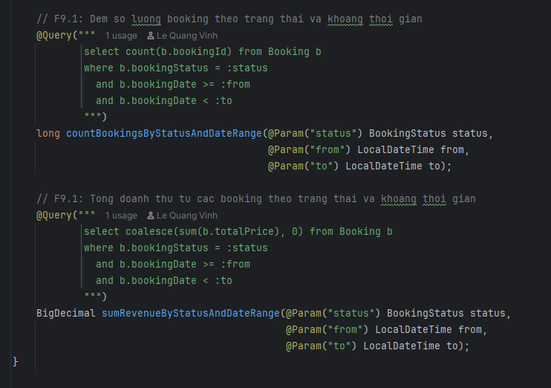

📷 Screenshot 2 – TODO 9.1: Kết quả chạy / test / terminal / Postman
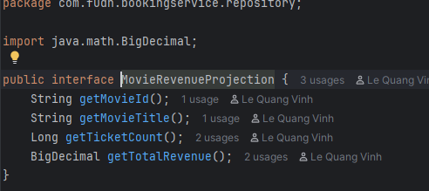

Git
Commit message: `feat(booking): add report query by booking date range`
____________________________________________________________

TODO 9.2 – Revenue report
Mục tiêu / yêu cầu: Implement report: totalBookings, totalTickets, totalRevenue, revenueByMovie, giảm dần theo doanh thu.

Evidence – Screenshot
📷 Screenshot 1 – TODO 9.2: Code / cấu hình / cấu trúc file
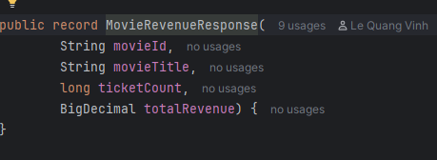\
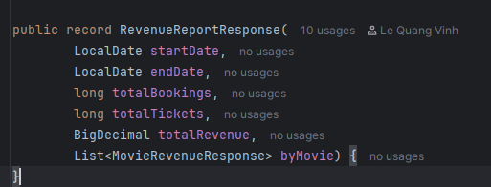

Git
Commit message: `feat(booking): implement revenue report sorted descending`
____________________________________________________________

TODO 9.3 – Report endpoint
Mục tiêu / yêu cầu: Expose GET /api/bookings/report.

Evidence – Screenshot
📷 Screenshot 1 – TODO 9.3: Code / cấu hình / cấu trúc file
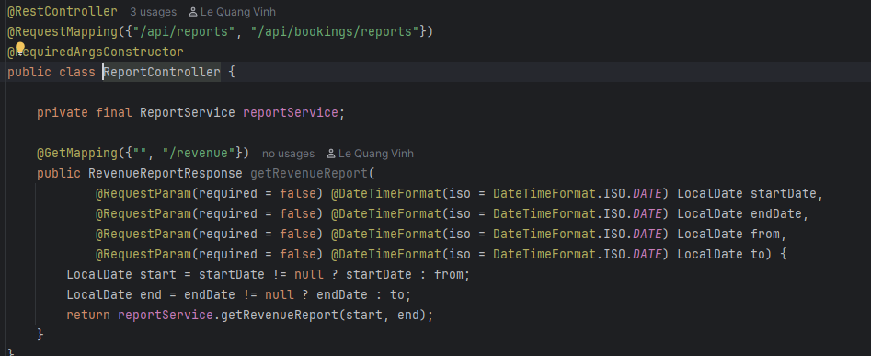

Git
Commit message: `feat(booking): expose GET /api/bookings/report`
____________________________________________________________

F10 – API Gateway: Routing & Security

TODO 10.1 – Gateway configuration
Mục tiêu / yêu cầu: server.port=9000, URL 3 service và app.jwt.secret trùng customer-service.

Evidence – Screenshot
📷 Screenshot 1 – TODO 10.1: Code / cấu hình / cấu trúc file
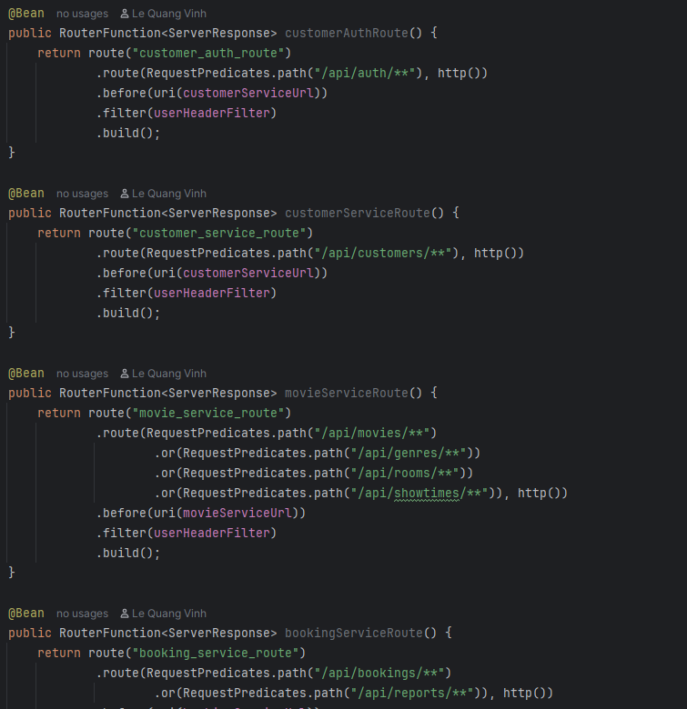

Git
Commit message: `chore(gateway): configure service urls and jwt secret`
____________________________________________________________

TODO 10.2 – UserHeaderFilter
Mục tiêu / yêu cầu: Xóa X-User-* do client gửi và chèn lại trusted headers từ JWT.

Evidence – Screenshot
📷 Screenshot 1 – TODO 10.2: Code / cấu hình / cấu trúc file
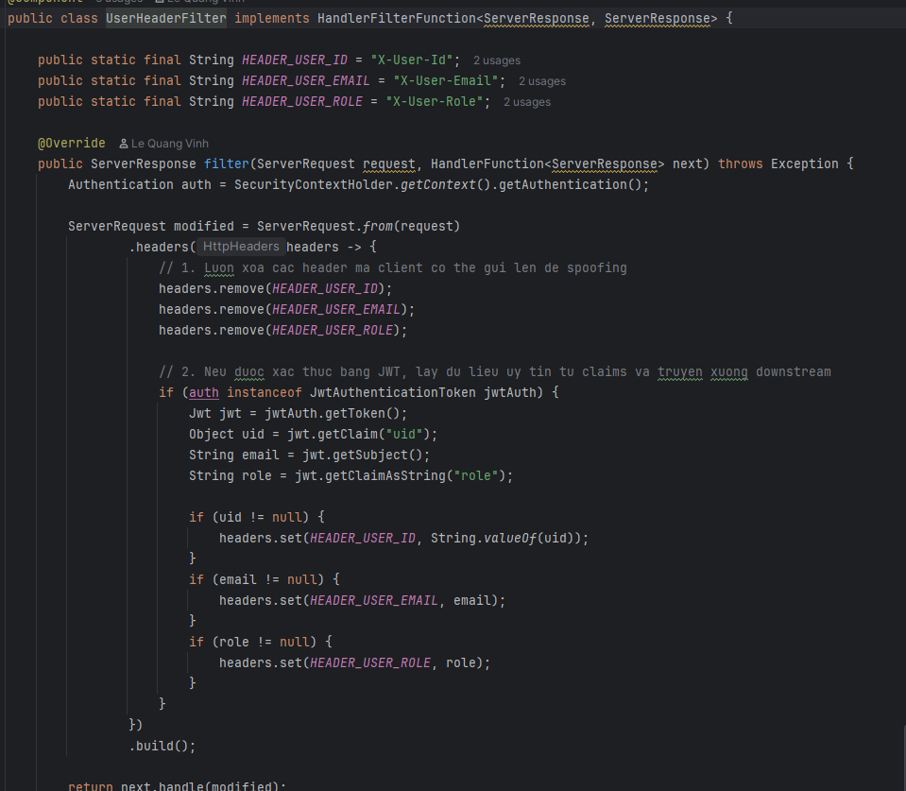

Git
Commit message: `feat(gateway): forward user context headers from jwt`
____________________________________________________________

TODO 10.3 – Gateway routes
Mục tiêu / yêu cầu: Route customer (/api/auth/**, /api/customers/**), movie (/api/genres/**, /api/rooms/**, /api/movies/**, /api/showtimes/**), booking (/api/bookings/**).

Evidence – Screenshot
📷 Screenshot 1 – TODO 10.3: Code / cấu hình / cấu trúc file
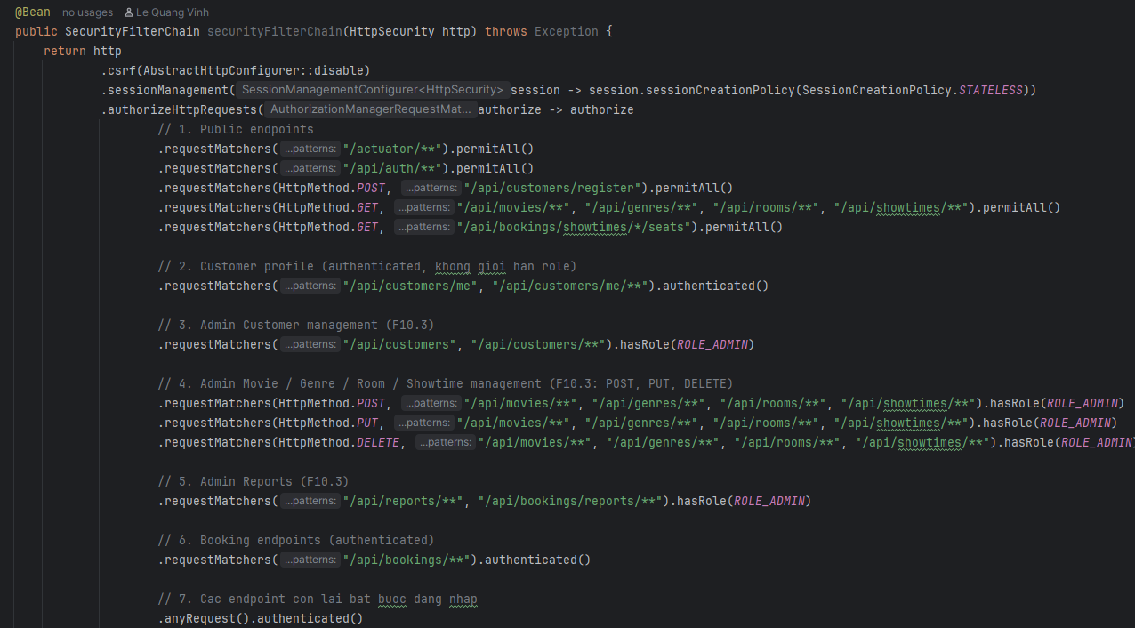

Git
Commit message: `feat(gateway): add routes for customer, movie and booking services`
Commit thực tế đã dùng (nếu khác): ____________________________________________________________
Git push: ☐ Chưa push ☐ Đã được tôi cho phép push
Implementation | ☐ Hoàn thành
Verification | ☐ PASS
Screenshot | ☐ Đã chụp và chèn
Commit | ☐ Đã commit local

TODO 10.4 – Gateway security
Mục tiêu / yêu cầu: SecurityConfig với JwtDecoder HS256, JwtAuthenticationConverter claim role → ROLE_* và phân quyền theo assignment.
Files / vị trí liên quan: Điền/cập nhật nếu cần:

Evidence – Screenshot
📷 Screenshot 1 – TODO 10.4: Code / cấu hình / cấu trúc file
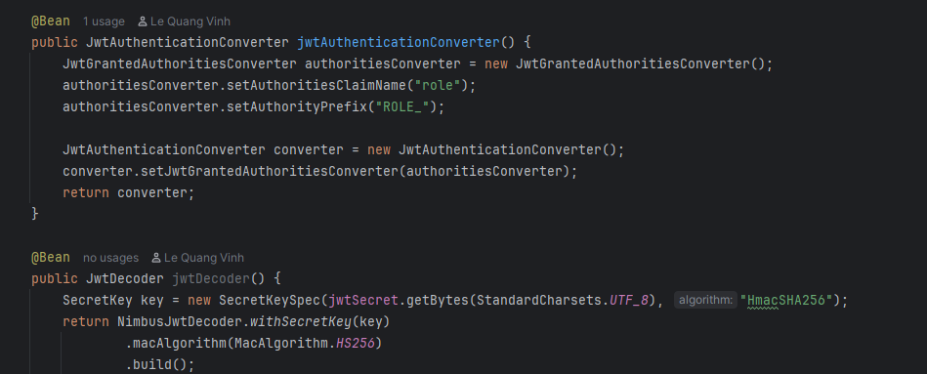

Git
Commit message: `feat(gateway): secure endpoints with jwt and role-based rules`
____________________________________________________________

F11 – Postman & nộp bài

TODO 11.1 – Local Environment
Mục tiêu / yêu cầu: Tạo Environment FUCinema-Local gồm gateway, adminToken, customerToken, customer2Token, genreId, roomId, movieId, showtimeId, bookingId.

Evidence – Screenshot
📷 Screenshot 1 – TODO 11.1: Code / cấu hình / cấu trúc file
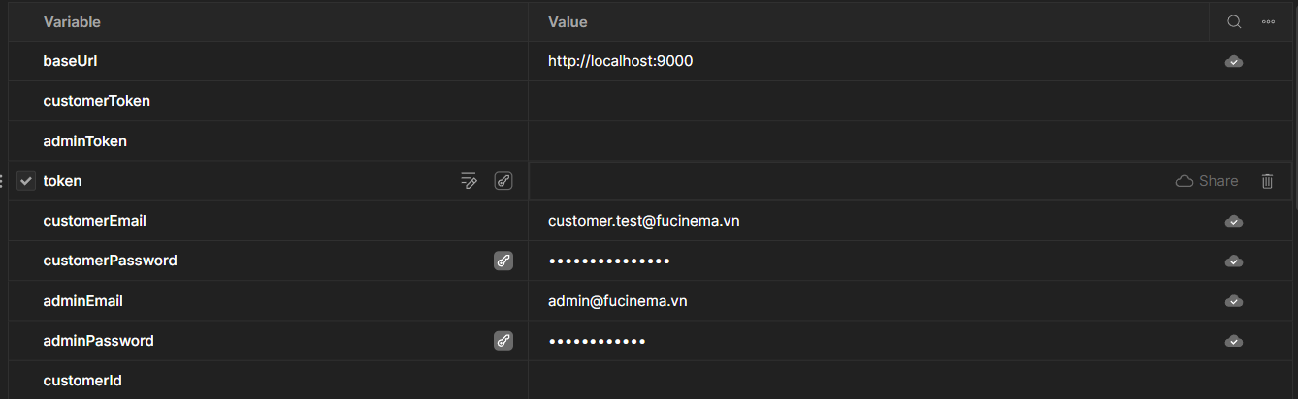

Git
Commit message: `test(postman): add local environment`
____________________________________________________________

TODO 11.2 – Collection và test scripts
Mục tiêu / yêu cầu: Tạo Collection theo F1–F10; mỗi request có Tests script kiểm tra status code và lưu biến.

Evidence – Screenshot
📷 Screenshot 1 – TODO 11.2: Code / cấu hình / cấu trúc file
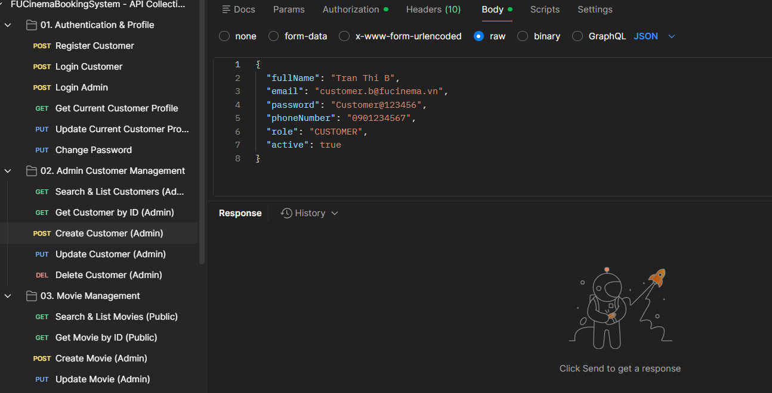

Git
Commit message: `test(postman): add collection with test scripts for F1-F10`
____________________________________________________________

TODO 11.3 – Collection Runner và evidence
Mục tiêu / yêu cầu: Chạy toàn bộ Collection bằng Collection Runner, tất cả tests pass; export collection + environment để nộp kèm bài.

Evidence – Screenshot
📷 Screenshot 1 – TODO 11.3: Code / cấu hình / cấu trúc file
[DÁN ẢNH SCREENSHOT VÀO ĐÂY]

Git
Commit message: `docs: add run guide and test accounts to README`
____________________________________________________________

Checklist nộp bài cuối cùng
- ☐ Source code đầy đủ các service và API Gateway
- ☐ Word report đã điền và chèn screenshot cho các TODO
- ☐ Mục lục tự động đã được Update
- ☐ Font và Heading formatting thống nhất
- ☐ Postman Environment + Collection đã hoàn tất
- ☐ Collection Runner: tất cả test pass
- ☐ Integration test đã chạy và có evidence
- ☐ Git history có commit theo từng TODO
- ☐ Không có commit chứa .env, secret thật, target/, .idea/ hoặc file instruction của Antigravity
- ☐ Chỉ push GitHub sau khi đã kiểm tra nội dung và đồng ý push
- ☐ Tag v1.0.0 theo yêu cầu hướng dẫn nếu đã hoàn tất submission

Git history – Evidence cuối bài
📷 Screenshot Git log --oneline --graph / lịch sử commit
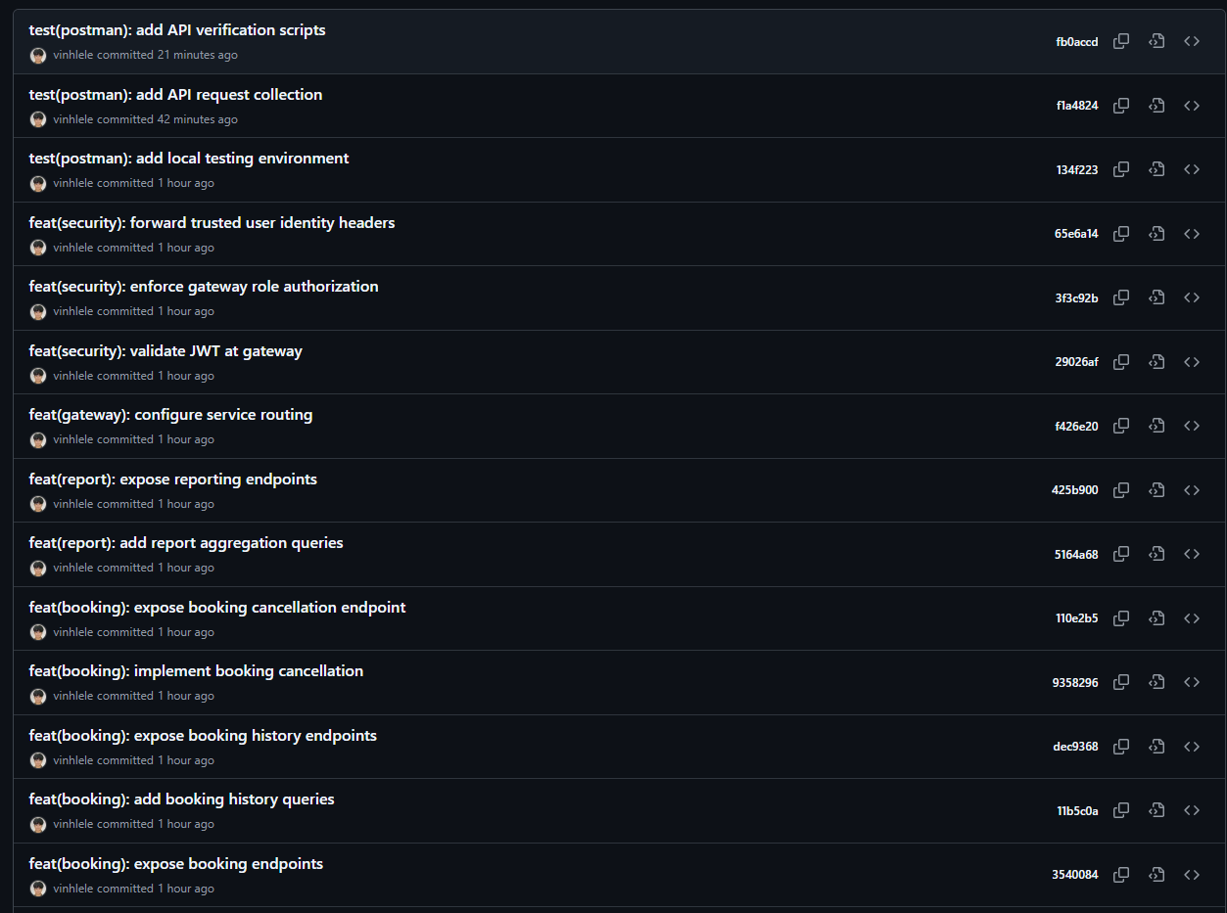

Postman Collection Runner – Evidence cuối bài
📷 Screenshot Collection Runner – tất cả tests PASS
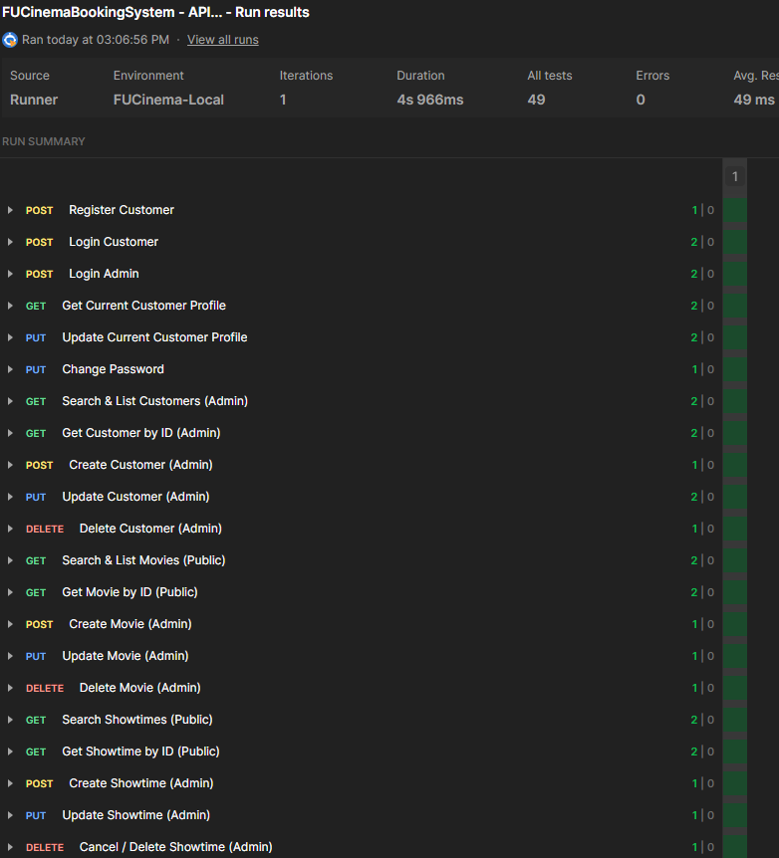

GitHub – Evidence cuối bài
📷 Screenshot repository / thư mục Assignment 1 trên GitHub sau khi được phép push
